ISTITUTO COMPRENSIVO STATALE DI CAPPELLA MAGGIORE (TV)
COMUNI DI CAPPELLA MAGGIORE - COLLE UMBERTO - FREGONA - SARMEDE
Via Livel, n° 101 - 31012 CAPPELLA MAGGIORE (TV)
 Tel. 0438/580563-930284 - Fax 0438/932056 - C.F. 84002210262 - C.M. TVIC817005
sito web: www.iccappellamaggiore.gov.it -  e-mail tvic817005@istruzione.it - PEC: tvic817005@pec.istruzione.it

Comunicato n.11
Cappella Maggiore, 11.09.2021
Ai Genitori degli alunni
Scuola Secondaria di I grado di Colle Umberto
OGGETTO: Primo giorno di scuola: accoglienza degli alunni.
Gentili Genitori,
in occasione della ripresa delle attività scolastiche, desidero informarVi sull’organizzazione della Scuola Secondaria di I grado di Colle Umberto per l’a.s. 2021/2022.
E’ stato necessario adottare, come lo scorso anno, soluzioni che tenessero conto delle direttive anti Covid 19, a tutela degli alunni, delle famiglie, degli insegnanti, evitando, nei limiti del possibile, di scostarsi da quello che era l’assetto in situazione di normalità.
Abbiamo pertanto differenziato gli ingressi (vedi foto allegata):
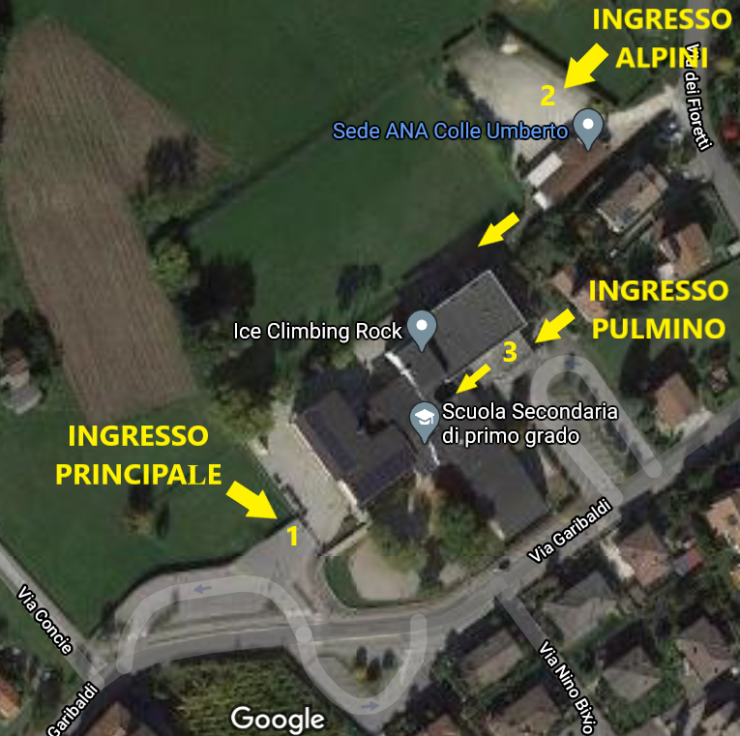

- dall’ingresso 1 (ingresso principale) accederanno e usciranno gli alunni delle classi del corso A e della 3^C. Cinque minuti prima dell’inizio delle lezioni ci sarà il docente della prima ora ad accoglierli;
- dall’ingresso 2 (zona Casa degli Alpini), in entrata e uscita, entreranno e usciranno le altre classi (Corso B, 1^C e 2^C). Gli insegnanti della prima ora li aspetteranno alla porta indicata dalla seconda delle due frecce;
- dall’ingresso 3, invece, entreranno e usciranno i ragazzi che utilizzeranno il pulmino. Loro accederanno alla scuola attraverso l’Aula Magna. Ad attenderli al loro arrivo e a riaccompagnarli al termine delle lezioni ci saranno i collaboratori scolastici.
Questo al fine di garantire, il più possibile, i distanziamenti.
Pertanto si fa presente alle SS.LL. che, nell’accompagnare o nel riprendere i ragazzi, è bene utilizzare i parcheggi relativi all’ingresso 1 (parcheggio grande) e 2 (parcheggio presso la Casa degli Alpini) come da organizzazione sopra esposta. Agli stessi ingressi, gli alunni troveranno le rastrelliere porta biciclette per riporre il loro mezzo. E’ importantissimo rispettare queste indicazioni per la sicurezza di tutti gli studenti che accedono al plesso. Inoltre chiedo la Vostra collaborazione nel far sì che i Vostri figli arrivino a scuola a ridosso dell’orario di inizio delle lezioni. In caso di maltempo i ragazzi che accederanno dai primi due ingressi si posizioneranno sotto le tettoie corrispondenti alle due entrate.

L’orario settimanale è di 30 ore, secondo la seguente articolazione

ARTICOLAZIONE delle ORE | SUONO DELLA CAMPANA
Suono della prima campana | 7.55
Inizio delle lezioni e prima ora | 8.00
Seconda ora | 9.00
Terza ora | 9.55
Ricreazione | 10.50
Quarta ora | 11.05
Quinta ora | 12.05
Termine delle lezioni | 13.00

E’ possibile usufruire del servizio di pre-scuola (a partire dalle 7.40), telefonando prima alla Segreteria (0438-580563) e compilando il relativo modulo, con l’allegata documentazione richiesta.
Ricordo che il primo giorno di scuola (lunedì 13 settembre) gli orari di ingresso saranno differenziati (classi seconde e terze/classi prime) per permettere l’accoglienza degli alunni da parte degli insegnanti in tranquillità. E’ importante, infatti, siano illustrate a tutti le regole imposte dalla situazione, coinvolgendo gli alunni e le alunne affinché acquisiscano quelle attenzioni utili per il rispetto proprio, degli altri compagni, del personale tutto. A loro verranno spiegate ulteriormente le modalità di accesso e uscita dalla scuola.
Il primo giorno di scuola il servizio di scuolabus sarà comunque attivo e gli alunni che arriveranno col pulmino
verranno custoditi da un insegnante fino all’inizio delle lezioni relativo alla classe di appartenenza.
Inoltre per l’intera settimana (dal 14 settembre al 18 settembre) l’orario delle lezioni (provvisorio) sarà dalle ore 8.00 alle ore 13.00. La ricreazione verrà fatta al termine della terza ora (dalle ore 10.50 alle ore 11.05). Seguiranno ulteriori comunicazioni relative all’orario delle settimane successive.
Per quanto riguarda l’acquisto del materiale (soprattutto per gli alunni delle classi Prime) si chiede cortesemente di attendere le indicazioni che saranno date nei primi giorni di scuola dagli insegnanti, mentre si fa presente che il diario scolastico verrà fornito dalla scuola.
Per tutte le altre comunicazioni si rimanda a quanto già pubblicato nel sito, che Vi raccomando di consultare sistematicamente. A breve riceverete anche le credenziali del Registro.
RingraziandoVi per la collaborazione, porgo distinti saluti.

IL DIRIGENTE SCOLASTICO
Dott. Elvio Poloni
Firma autografa sostituita a mezzo stampa
ai sensi dell’art. 3, c. 2 del D.L.gs. 39/93

